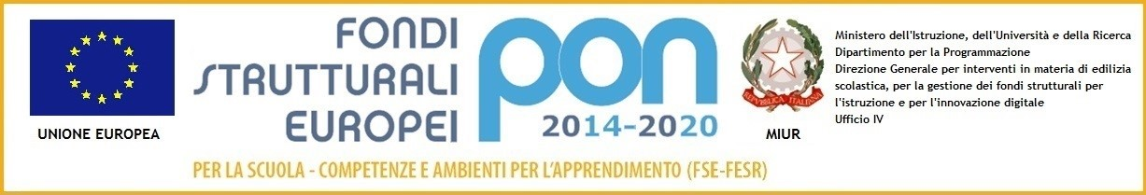
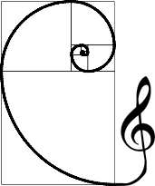
ISTITUTO COMPRENSIVO STATALE “L.FIBONACCI”
SCUOLA INFANZIA, PRIMARIA E SECONDARIA DI PRIMO GRADO
Via M. Lalli 4 - 56127- Pisa  Tel. 050 580 700  FAX 050 313 642 7  Cod. fiscale 800 055 705 04
pec: piic831007@pec.istruzione.it  email: piic831007@istruzione.it
Alle famiglie e agli alunni della Scuola secondaria di 1° grado

Oggetto: Centro Sportivo Scolastico - corsi sportivi pomeridiani a.s. 2016/'17 (GRATUITI).

Si informano genitori e alunni che la scuola secondaria di 1° grado, ha aderito al progetto ministeriale di attivazione del Centro Sportivo Scolastico, ovvero di attività sportiva scolastica pomeridiana, che prevede l'organizzazione delle seguenti attività, presso la PALESTRA della SEDE centrale (entrata da via San Francesco), condotte dai docenti di Educazione Fisica della Scuola, la cui durata andrà dal MARTEDI' 08 novembre 2016 (inizio attività) fino al 30 maggio 2017 (ultimo giorno di attività), nei seguenti giorni/ orari (sarà possibile iscriversi e frequentare in qualunque periodo dell’anno scolastico in corso):

1) MARTEDI' : PALLAVOLO

2) GIOVEDI' : GIOCHI SPORTIVI DI SQUADRA ( Basket, Pallamano, Hockey, Rugby) e ATLETICA.

dalle ore 15 alle ore 16, alunni/e delle classi SECONDE e TERZE e
dalle ore 16 alle ore 17, alunni/e delle classi PRIME e SECONDE.
Le attività saranno gestite dal docente di Educazione Fisica della Scuola, prof. CEDOLINI Gianni che sarà coadiuvato (nel corso dell’anno , in base alle varie fasi dei Campionati Sportivi Studenteschi, alle quali potranno partecipare alunni/e del nostro Istituto), dai prof.ri PISANI Rita, CAROLLO Giuseppe e URZI' Angelo.
La partecipazione degli alunni alle suddette attività è GRATUITA, mentre è obbligatoria, dal momento in cui gli alunni inizieranno a frequentare le attività (che può avvenire in qualunque momento dell'anno scolastico), la consegna :

1) del certificato di attività sportiva non agonistica, rilasciato dal proprio medico pediatra o (per chi pratica uno sport agonistico), della fotocopia (sulla quale dovrà essere apposta la dichiarazione di conformità all'originale firmata da un genitore), del certificato di idoneità alla pratica sportiva agonistica, depositato presso la società sportiva di appartenenza, in corso di validità;

2) del modulo di iscrizione sottostante debitamente compilato e firmato dal genitore.
Gli insegnanti di Educazione Fisica dell'Istituto sono a disposizione di genitori e alunni per qualunque chiarimento.

E' POSSIBILE ISCRIVERSI e FREQUENTARE IN ENTRAMBI I GIORNI DI ATTIVITA' !!!!
----------------------------------------------------------------------------------------------------------------------------------------------------------------
Iscrizione ed autorizzazione alla partecipazione alle attività del Centro Sportivo Scolastico I.C. “Fibonacci”- a.s. 2016/'17

Il sottoscritto...........................................................................................genitore dell'alunno/a.....................................................………..

…………………………………..frequentante la classe…………...sez..............chiede l’iscrizione del proprio/a figlio/a al Centro

Sportivo Scolastico I.C. “ Fibonacci” e lo/la autorizza a partecipare alle seguenti attività:

PALLAVOLO

GIOCHI SPORTIVI DI SQUADRA e ATLETICA

Allego certificato medico per attività sportiva non agonistica, oppure fotocopia del certificato di idoneità alla pratica sportiva agonistica con dichiarazione e firma di conformità all'originale.

Data…………….……....FIRMA DEL GENITORE..............................................................................................………………….

